Zita Abigail Sánchez Sánchez A00813611
Yenián Juárez Lujambio A01164619
Paola Ansuceli Naranjo Ramírez A01372154
Relaciones Públicas
Actividad 7
Equipo 5
13/06/2017

Exxon Valdez
La Leyenda Negra de las Relaciones Públicas
Una de las peores tragedias ecológicas de la historia ocurrió el 24 de marzo de 1989, cuando el Exxon Valdez, un tanque petrolero del Exxon Company, se desvió de su ruta y derramó 41 millones de litros de crudo en Alaska después de golpear el arrecife de coral Bligh Reef.

Muchos factores han sido identificados como las causantes del desastre:
- Exxon falló en supervisar el tanque y proveer suficiente tripulación
- Exxon falló en dar mantenimiento al radar Raytheon Collision Avoidance System, el cual llevaba descompuesto más de un año
- El Exxon Valdez se encontraba fuera de su ruta
- El Exxon Valdez no contaba con el equipo necesario para evitar una catástrofe de éste tipo
- La Guardia Costera no inspeccionó el Exxon Valdez
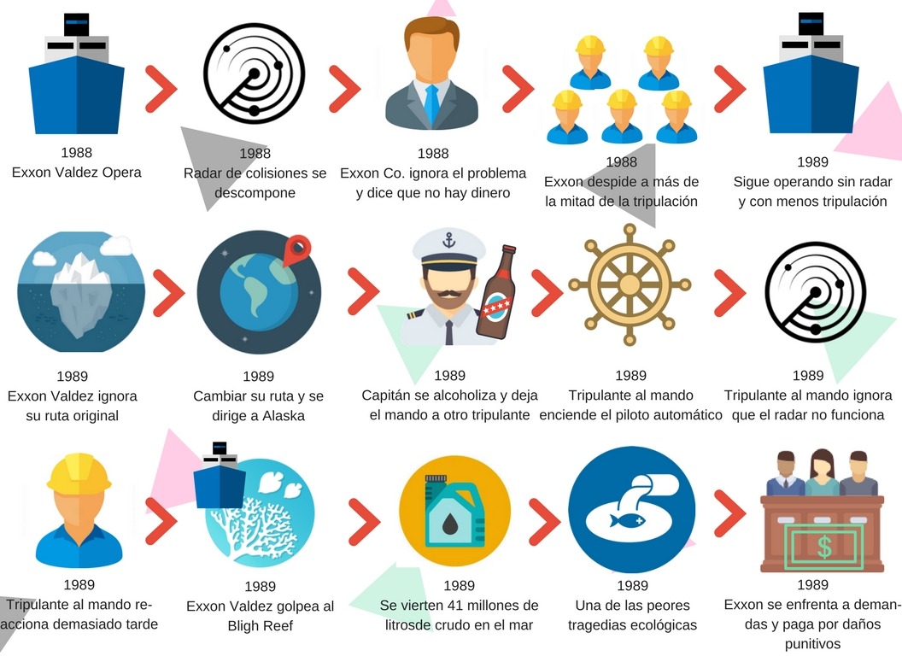

Errores del Área de Comunicación y Relaciones Públicas de Exxon
- El presidente de la compañía, Lawrence Rawl, tardó una semana en hacer comentarios públicos sobre el derramamiento.
- El presidente de la compañía, Lawrence Rawl, culpó a la Guardia Costera y a los funcionarios de Alaska.
- El presidente de la compañía, Lawrence Rawl, no acudió al lugar de los hechos porque Exxon no quería que esta acción fuera tomada como reconocimiento de errores.
- El presidente de la compañía, Lawrence Rawl, estuvo a la defensiva y remiso en sus comentarios públicos.
- Exxon estableció el centro de comunicaciones para controlar el flujo de noticias en Valdez, Alaska; lugar que tiene sistemas de comunicación limitados.
- Exxon no transmitió conferencias de prensa desde distintos puntos del país, o se informaban los periodistas en Valdez o no se informaban.
- La sede de Exxon en Nueva York no se podía comunicar con el centro de comunicación en Valdez, por lo que no estaba informada y daba declaraciones erráticas y contradictorias.
- Errores en el centro de comunicación hicieron creer al público y a los medios de comunicación que Exxon quería “cubrir o tapar” el caso.
- Exxon tardó 10 días en pedir disculpas.
- Contrato de empresa externa para realizar videos informativos sobre cómo Exxon limpiaba el derramamiento, en los cuales la información era falsa o simplemente se evitaba hablar sobre el gran impacto en la flora y fauna.
- Contratación tardía de un experto en medio ambiente dentro del consejo de administración.
- Exxon envió contribución económica a una emisora de radio de Alaska (Public Radio Network).

Manejo de Crisis Exxon Equipo 5
- Creación de manual de manejo de crisis
  - Definir pasos para resolver crisis y comunicarlos
  - Admitir culpa
  - Establecer una posición clara y franca
    - Comunicación flexible
    - Reaccionar rápidamente a los acontecimientos
    - Dar la cara desde el principio
- Creación de plan de contención de daños
  - Centralizar las comunicaciones
    - Responsable de comunicación → portavoz
    - Definir equipo de apoyo
    - Controlar y evaluar
      - Definir tácticas y estrategias de respuesta antes, durante y después de la crisis
      - Evaluar si está siendo efectiva la comunicación
      - Evaluar si están siendo efectivas las tácticas y estrategias
      - Realizar éste proceso constantemente
- Implicar a la alta dirección:
  - Presidente de la compañía al ser la imagen de la empresa, debe dar la cara en todo momento, participar y estar al tanto de lo que sucede
- Estar presente en el lugar de los hechos lo más pronto posible
  - Demostrar la preocupación de la empresa
- Cooperar con los medios
  - Hacer de nuestros posibles enemigos, nuestros aliados
- Apoyo de terceros
- Contratación outsourcing
  - Manejo de crisis
  - Relaciones públicas
  - Ambiental
- No ignorar a los empleados
  - Mantenerlos informados
  - Actividades de la organización prosiguen con normalidad
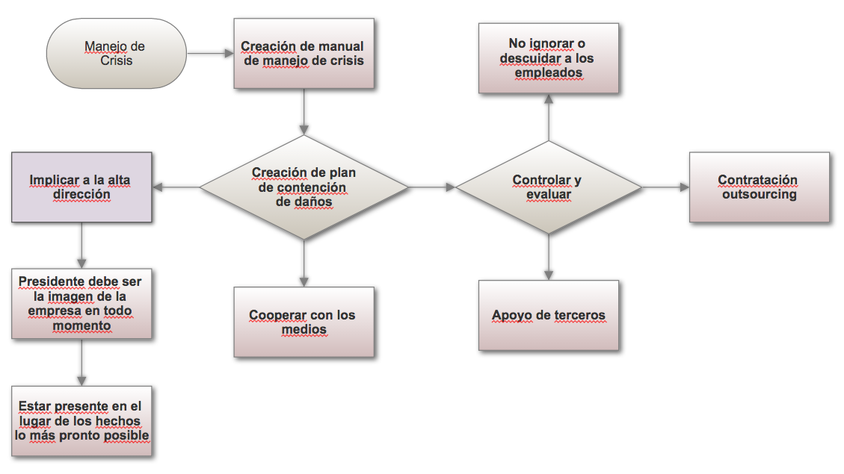

Públicos Afectados

Industria Pesquera de Alaska
Objetivo General: Indemnizar a los trabajadores que se vieron afectados por el derrame petrolero.
Objetivos Particulares:
- Demostrar que estamos preocupados y arrepentidos por lo sucedido.
- Resaltar los valores de la empresa para que nuestra imagen no se vea afectada.
- Demostrar nuestra rápida respuesta ante situaciones de crisis.
Descripción Situación Inicial: La empresa se enfrenta ante uno de los panoramas más catastróficos, ya que la situación ha provocado daños a mantos acuíferos y su ecosistema marino, al ambiente y a las personas que se ganan la vida gracias a actividades que dependen de estos.
Situación Deseable:
- En poco tiempo, se espera que los trabajadores afectados de la industria pesquera se muestren receptivos ante nuestra preocupación y estrategias.
- La empresa generará empleos para los trabajadores afectados más calificados que puedan aportar servicios especiales a Exxon.
Medios, acciones y presupuesto (Etapa pre comunicativa): La empresa nunca había enfrentado una situación de éste tipo, por lo que son territorios nuevos en los que trabajaremos.
Medios, acciones y presupuesto (por emplear):
- Creación de un manual de manejo de crisis.
  - $30,000
- Reunión con trabajadores afectados.
  - $20,000
- Indemnización a los trabajadores afectados.
  - $1,000,000
- Ubicación estratégica de un centro de comunicación.
  - $50,000
- Creación de empleos.
  - $500,000
TOTAL: $1,600,000
Calendario acciones: Ver anexo.
Criterios de Evaluación:
- La empresa contará con el apoyo de los trabajadores afectados.
- Difusión exitosa de información a los medios de comunicación.
- Difusión exitosa de información dentro de la empresa.
- Mantenimiento positivo de la imagen corporativa.
- Respuesta exitosa al manual de manejo de crisis.

Empleados de Exxon
Objetivo General: Generar comunicados acerca de lo ocurrido para informar a los trabajadores y así mantener la calma dentro de la empresa; además, de hacerles saber que la empresa seguirá funcionando como lo ha hecho hasta el momento.
Objetivos Particulares:
- No generar especulaciones sobre la crisis.
- Generar un ambiente de tranquilidad con información veraz y oportuna.
- Evitar incertidumbre e inestabilidad en los trabajadores.
Descripción Situación Inicial: La empresa está sufriendo una crisis, la cual, puede ser maximizada si los empleados no saben lo que pasó y cómo afrontará la empresa dicha situación junto con ellos.
Situación Deseable:
- En un corto tiempo todos los empleados deberán estar al tanto de lo ocurrido y las medidas que Exxon ha tomado.
- Deberán saber cómo afrontar la situación frente al público externo.
- Existirá un ambiente de seguridad e información oportuna.
Medios, acciones y presupuesto (Etapa pre comunicativa):
- Comunicados sobre la crisis conforme vayan avanzando los hechos.
  - $25,000
- Capacitaciones a personal para informar sobre la crisis y/o avances.
  - $30,000
Medios, acciones y presupuesto (por emplear):
- Comunicados periódicos brindados por personal capacitado.
  - $15,000
- Manual sobre crisis a empleados.
  - $25,000
TOTAL: $95,000
Calendario acciones: Ver anexo.
Criterios de Evaluación:
- Difusión exitosa de los comunicados.
- Nula incertidumbre por parte de los empleados.
- Información veraz y oportuna en todo momento.

Gobierno de los Estados Unidos
Objetivo General: Reforzar relaciones con el gobierno de Estados Unidos, ya que pertenecemos a su economía y somos una de las ramas más importantes de la misma y no podemos permitir que ésta se vea más afectada.
Objetivos Particulares:
- Conseguir que la buena relación con el gobierno no se pierda.
- Mantenerlo informado constantemente.
- Involucrarlo en las estrategias del manual de manejo de crisis.
- No atacar a ninguna institución que sea parte del gobierno.
- Actuar rápidamente y de manera eficaz para que la economía de nuestro país no se vea afectada por la situación.
Descripción Situación Inicial: La empresa nunca había enfrentado una situación de éste tipo, por lo que son territorios nuevos en los que trabajaremos y éste es uno de nuestros públicos más importantes, ya que Exxon, al pertenecer a la industria petrolera, es una de las empresas que brindan más poder económico al país y de ella depende el futuro de la nación.
Situación Deseable: Trabajar en conjunto con el gobierno y el departamento de seguridad ambiental para seguir manteniendo excelentes relaciones; así mismo, ellos nos podrán aconsejar sobre qué medidas tomar y sobre cuáles son las prioridades al momento de poner en marcha nuestro plan de protección ambiental.
Medios, acciones y presupuesto (Etapa pre comunicativa): La empresa nunca había enfrentado una situación de éste tipo, por lo que son territorios nuevos en los que trabajaremos.
Medios, acciones y presupuesto (por emplear):
- Creación de manual de manejo de crisis.
  - $30,000
- Creación de equipo que trabajará en conjunto con el gobierno y el departamento de seguridad ambiental.
  - $25,000
- Ubicación estratégica de un centro de comunicación.
  - $20,000
- Establecimiento de canales efectivos e inmediatos de comunicación con el gobierno.
  - $10,000
- Realización de videos veraces que muestren las acciones que se están tomando por parte de la empresa y del mismo gobierno.
  - $70,000
TOTAL: $155,000
Calendario acciones: Ver anexo.
Criterios de Evaluación:
- La empresa trabajará mano a mano con el gobierno.
- Difusión exitosa de información a los medios de comunicación.
- Difusión exitosa de información dentro de la empresa y el gobierno.
- Mantenimiento positivo de la imagen corporativa de la empresa y del gobierno.
- Respuesta exitosa al manual de manejo de crisis.
- Respuesta exitosa e inmediata ante posible crisis económica.

Industria Petrolera
Objetivo General: Reforzar relaciones con las diferentes corporaciones que forman parte de ésta industria, ya que su imagen puede verse perjudicada por nuestros actos.
Objetivos Particulares:
- No significar una amenaza a la imagen de otros grupos petroleros.
- No significar una amenaza a la imagen de la industria petrolera.
- Elaboración de estrategias para futuros accidentes de la empresa.
- Elaboración de estrategias para futuros accidentes dentro de la industria petrolera.
- Crear lazos más fuertes con otros grupos petroleros; así como, alianzas clave.
Descripción Situación Inicial: Los grupos petroleros formamos parte de una de las ramas más importantes de la economía nacional e internacional y no podemos permitir que ésta se vea afectada. Así mismo, no podemos descuidar nuestras relaciones con éstas corporaciones, ya que no podemos permitir que éstas quieran afectar nuestra imagen al difundir información falsa que los beneficie a ellos.
Situación Deseable: Trabajar arduamente para que nuestros compañeros petroleros no nos vean como una amenaza; así como, buscar establecer protocolos y relaciones más estrechas con ellos para que podemos trabajar en conjunto durante la crisis actual y ante futuras crisis para que sus trabajos, la industria petrolera ni la economía mundial se vean afectados.
Medios, acciones y presupuesto (Etapa pre comunicativa): La empresa nunca había enfrentado una situación de éste tipo, aunque ya cuenta con conexiones con diferentes grupos petroleros, aunque no son de carácter efectivo ni estratégico.
Medios, acciones y presupuesto (por emplear):
- Creación de un manual de manejo de crisis.
  - $30,000
- Creación de protocolo para futuros eventos desafortunados.
  - $30,000
- Creación de un comité ejecutivo.
  - $40,000
- Prestación de servicios entre empresas.
  - $100,000
- Elaboración de un manual que establezca las ventajas de la alianza.
  - $30,000
- Fijar reuniones con los representantes de los grupos petroleros.
  - $40,000
- Realización de videos veraces que muestren las acciones que se están tomando por parte de la empresa y del apoyo que se está recibiendo de otros grupos petroleros.
  - $70,000
- Creación y establecimiento de canales efectivos e inmediatos de comunicación entre grupos petroleros.
  - $25,000
- Ubicación estratégica de centros de comunicación.
  - $25,000
TOTAL: $390,000
Calendario acciones: Ver anexo.
Criterios de Evaluación:
- Número de reuniones establecidas con los representantes de los grupos petroleros.
- Número de alianzas creadas.
- Número de servicios prestados por ambas partes.
- Mantenimiento positivo de la imagen de la industria petrolera.
- Difusión exitosa y veraz de información dentro de los grupos petroleros.
- Difusión exitosa y veraz de información a medios de comunicación.

Comunidad Local de Alaska
Objetivo General: Debido a la crisis que la comunidad sepa las acciones que se están llevado a cabo en el momento; hacerlos parte de la solución e indemnizarlos por los daños causados.
Objetivos Particulares:
- Indemnizar a la comunidad por daños ocasionados
- Mantener informada en todo momento a la comunidad.
- Que la comunidad no se sienta desplazada por la empresa.
- Trabajar en conjunto con la comunidad, dependiendo sus necesidades.
Descripción Situación Inicial: Debido al derrame de crudo la comunidad sufre por la contaminación ocasionada, pérdidas de empleos y nula confianza con la empresa Exxon.
Situación Deseable: Que la comunidad se sienta incluida para la solución de la crisis, restaurar los daños causados y con ello la confianza en la empresa.
Medios, acciones y presupuesto (Etapa pre comunicativa):
- La empresa nunca había enfrentado una situación de éste tipo, por lo tanto se abrirán nuevos canales de comunicación entre la comunidad y la organización.
Medios, acciones y presupuesto (por emplear):
- Trabajar junto con la comunidad creando empleos mientras se resarcen los daños.
  - $200,000
- Personal capacitado que brinde información oportuna por medio de comunicados.
  - $50,000
- El mismo personal investigar los daños con la comunidad.
  - $20,000
- Indemnización a las familias afectadas.
  - $1,000,000
TOTAL: $1,270,000

Calendario acciones: Ver anexo.
Criterios de Evaluación:
- Respuesta rápida y oportuna por parte de la empresa.
- El total de los daños sean resarcidos.
- Que la comunidad no tenga incertidumbre con respecto a la crisis.
- Generar la misma cantidad de trabajos que fueron perdidos.

Accionistas de la Empresa
Objetivo General: Reforzar relaciones con nuestros grupos financieros, ya que forman parte de nuestra empresa y su economía e imagen puede verse perjudicada por nuestros actos. Así mismo, dependemos de sus aportes, por lo que no podemos permitir que nos dejen de brindar su apoyo.
Objetivos Particulares:
- No significar una amenaza a su imagen y su economía.
- No perjudicar nuestras relaciones estratégicas financieras.
- Elaboración de estrategias para futuros accidentes de la empresa.
- Crear lazos más fuertes para hacerles saber lo importantes que son para nosotros.
Descripción Situación Inicial: Los grupos financieros que forman parte de Exxon son una de las ramas más importantes de nuestra empresa, ya que representan nuestro apoyo económico y forman parte de nuestra imagen empresarial; así como nosotros formamos parte de su imagen y no podemos permitir que se vean afectados por la situación.
Situación Deseable: Trabajar arduamente para que nuestros accionistas no nos vean como una amenaza. Así como, buscar establecer relaciones más estrechas con ellos para que podemos trabajar en conjunto durante la crisis actual y ante futuras crisis para que sus trabajos, la industria petrolera ni su economía se vean afectados.
Medios, acciones y presupuesto (Etapa pre comunicativa): La empresa nunca había enfrentado una situación de éste tipo, aunque ya cuenta con accionistas, aunque son de carácter meramente financiero.
Medios, acciones y presupuesto (por emplear):
- Creación de un manual de manejo de crisis.
  - $30,000
- Creación de protocolo para futuros eventos desafortunados.
  - $30,000
- Creación de un comité ejecutivo.
  - $50,000
- Involucrar a los accionistas en la toma de decisiones.
- Fijar reuniones de forma periódica con los accionistas.
  - $5,000
- Creación y establecimiento de canales efectivos e inmediatos de comunicación.
  - $25,000
TOTAL: $140,000
Calendario acciones: Ver anexo.
Criterios de Evaluación:
- Número de reuniones establecidas con los accionistas.
- Mantenimiento positivo de la imagen de la empresa.
- Difusión exitosa y veraz de información dentro del comité ejecutivo.
- Difusión exitosa y veraz de información a medios de comunicación.

Consumidores
Objetivo General: Que los consumidores no pierdan confianza en la empresa y por ende, que sigan consumiendo. A su vez, que sean informados veraz y oportunamente de la situación y cómo será resuelta.
Objetivos Particulares:
- Mantener confianza en la organización.
- Comunicados con información acerca de la crisis.
- Evitar incertidumbre hacia la reputación de la empresa.
Descripción Situación Inicial: Con la crisis de derrame de crudo, los consumidores pueden llegar a perder la confianza en la empresa, ya que si no son atendidos y no se les brinda la información necesaria puede llegar a generarse especulaciones y por ende perder la reputación que se ha generado a lo largo de los años.
Situación Deseable: Que los consumidores vean a Exxon como una empresa responsable y que sepan oportunamente de los hechos y acciones que se están llevando a cabo, para así mantener la reputación de la marca.
Medios, acciones y presupuesto (Etapa pre comunicativa):
- La empresa nunca había enfrentado una situación de éste tipo, por ello, se abrirá un canal de información hacia los consumidores.
Medios, acciones y presupuesto (por emplear):
- Por medio de comunicados brindar información a los consumidores dependiendo sus necesidades.
  - $25,000
- Capacitación de personal que brinde información.
  - $20,000
- Realización de videos que muestren verazmente las acciones que se están llevando a cabo.
  - $70,000
- Subir a plataformas los videos sobre las acciones realizadas por la empresa.
  - $10,000
- Abrir un canal de comunicación para dudas e información.
  - $20,000
TOTAL: $145,000
Calendario acciones: Ver anexo.
Criterios de Evaluación:
- Que la empresa no sufra pérdida de confianza por parte de los consumidores.
- Que sólo exista un canal de comunicación.
- Difusión exitosa de los videos.
- Nula desinformación por parte del público externo.

